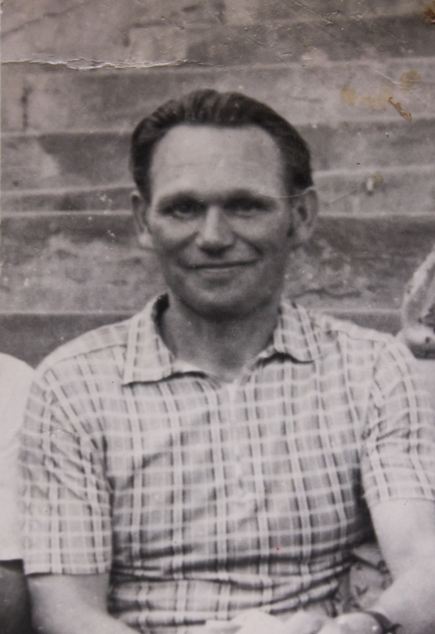

ЧЕРНЯКОВ ВАЛЕНТИН МИХАЙЛОВИЧ
( год рождения 1919)

Всё дальше уходит в историю Великая Отечественная Война. Моё поколение знает о ней из книг, кино, рассказов ветеранов, которые приходят в школу. У меня, как и у всех людей в нашей стране воевало много родственников. Я не видел своих прадедов, не слушал их рассказов о войне. От своей бабушки знаю очень мало, она была ребенком, когда умер её папа.
Она рассказала, что её отец, мой прадедушка Черняков Валентин Михайлович родился в 1919 году, в селе Мамасево, Рязанской области.
В 1941 году ушел на фронт.. Ему на тот момент было двадцать два года. На фронте прадедушка был разведчиком, в 1943 году он получил тяжелое ранение. После госпиталя Служил рядовым в 54 автополку, 12 автобригаде 3-ей Ударной Армии. Перевозил боеприпасы. Только за период с 1 по 15 августа им было доставлено 100 тонн боеприпасов на пройденных 7015 км(справка из архива).

За участие в боях прадедушка был награжден медалью «За Отвагу».

А другой прадедушка Багиров Алиш Багирович был военным врачом, он спасал жизни раненным бойцам. За что и был награжден орденами и медалями.

Рассказ о прадедушке Жарикова Димы.

